Datum
2011-04-07
Rev 2017-09-25

Till externa vårdgivare som har avtal med äldrenämnden om drift av äldreomsorg

Information angående överlämnande av avslutade HSL-journaler och journalanteckningar enligt SoL och LSS

Äldrenämnden är i sin egenskap av huvudman för äldreomsorg också arkivansvarig för de journaler som upprättas för personer över 65 år vid de verksamheter som äldrenämnden upphandlat på entreprenad.
Nedan följer information om rutiner i samband med överlämnande av avslutade HSL-journaler och journalanteckningar enligt SoL och LSS till Äldreförvaltningen.
En gång per år (eller enligt överenskommelse) skall externa vårdgivare till Äldreförvaltningen överlämna HSL-journaler och journalanteckningar som gäller genomförandet av beslutade biståndsinsatser utifrån Socialtjänstlagen (SoL) och Lagen om stöd och service till vissa funktionshindrade (LSS) gällande avlidna eller avslutade till Äldreförvaltningen, tidigast året efter avslut.

Journaler delas i serier enligt diagram nedan:

- Patientjournaler enligt Hälso- och sjukvårdslagen (HSL)
(gäller för sjuksköterskor, arbetsterapeuter och sjukgymnaster)

Journalanteckningar ordnas i stigande kronologisk ordning, d v s de äldsta först(överst).
Gruppera handlingar efter typ, inom respektive grupp ordnas handlingarna i stigande kronologisk ordning.

Journalernas inre ordning:
1. Samlad elektronisk patientjournal i kronologisk ordning– äldst överst
2. Pratordokument – samordnad utskrivningsplan
3. Epikriser
4. Journalkopior från andra vårdgivare
5. Remisser och remissvar
6. Intyg
7. Ordinationshandlingar för läkemedel/läkemedelslista
8. Signeringslistor
9. Narkotikajournaler

2. Journalanteckningar enligt SoL/LSS

⃰ Spardag- personer födda dag 5,15 och 25

Journalanteckningar i stigande kronologisk ordning, d v s de äldsta först(överst).
Gruppera handlingar efter typ, inom respektive grupp ordnas handlingarna i stigande kronologisk ordning.

Journalernas inre ordning:
- Journalanteckningar + ärendeblad A
- Utredningar
- Beställningar
- Överklagan och domar
- Intyg t ex läkarintyg, sakkunnighetsutlåtande m.m
- Övrigt, enligt nedanstående specifikation
- Skriftlig ansökan om bistånd
- Beslutsmeddelande
- Individuppföljning
- Klagomål /avvikelse
- Vårdplan från prator, justerad av bhl
- Samordning individuell plan
- Genomförandeplaner
- Fullmakter
- Brev och e-post
- Handlingsplaner
- Aktualiseringar
- Mottagningsbevis

Innan överlämnandet sker ska följande åtgärder vidtas:
- Varje journal läggs vid arkivering i ett matrikelomslag. Matrikelomslagen skall vara i A3, 120 g och i ljus grå färg. Försäkra dig om att papperet är certifierat, ISO 9706. För större akter finns även A3+.
- På omslaget skrivs längst upp i högra hörnet (med arkivbeständig blå penna) HSL-journal/ SoL-journal resp LSS-journal, patientens/vårdtagarens personnummer.
- Journalerna skall rensas från kladdanteckningar, dubbletter, gem, häftklamrar, tape, post-it-lappar.
- Längst fram i journalen läggs ett försättsblad, se bilagor!
- Sjuksköterskans, arbetsterapeutens och sjukgymnastens journaler som avser samma person ska sorteras in i samma matrikelomslag och i samma serie. Gruppera handlingar efter typ, inom respektive grupp ordnas handlingarna i stigande kronologisk ordning.
- Journalerna ska inom varje serie vara sorterade kronologiskt efter personnummer (äldsta överst).
- Journalerna läggs sedan årsvis (avslutningsår) i arkivkartong (art.nr 678631 Staples).
- På nedre delen av arkivkartongens rygg (se bilagor) skrivs med blyertspenna: Äldrenämnden, HSL/SoL, avlidna resp avslutade, årtal, utförare, område/enhet samt numrera arkivkartongerna i en serie för respektive avslut.
- Reversal skrivs i två ex. och tas med vid leverens. Reversalen ska kvitteras av den som tar emot leveransen och sparas som kvitto på överlämnandet.
- Ingen lista på personnummer får medfölja, detta bryter mot personuppgiftslagen (PuL)

Ta alltid kontakt med kontaktpersonerna på Äldreförvaltningen i god tid före överlämnande:
Epp Nöpps
telefon: 018 727 51 33
e-post: epp.nops@uppsala.se

Isabel Eriksson
telefon: 072 57 23 420
epost: Isabel.eriksson@uppsala.se

Bilagor:
- Aktomslag
- Arkivkartong
- Försättsblad HSL Äldreförvaltningen
- Försättsblad HSL Omsorgsförvaltningen
- Försättsblad personakt SoL och LSS Äldreförvaltningen
- Försättsblad personakt SoL och LSS Omsorgsförvaltningen
- Reversal

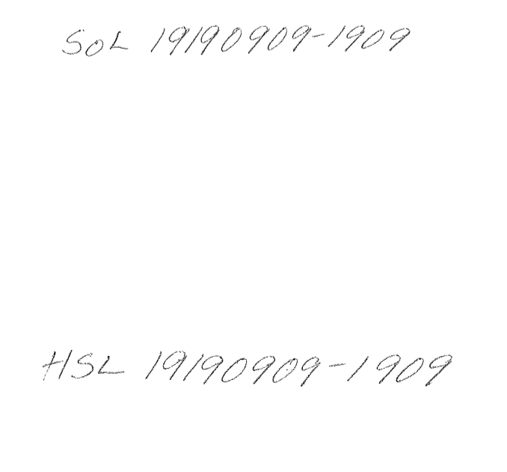

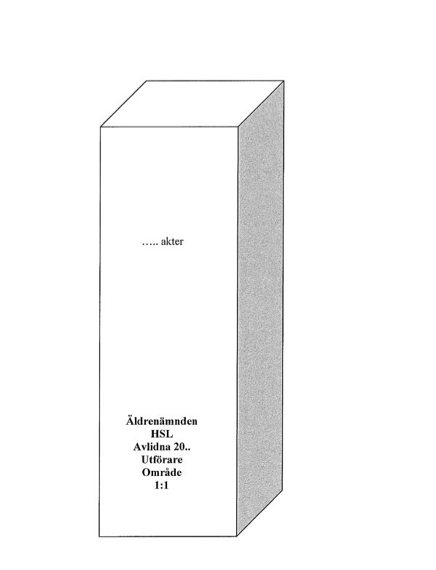
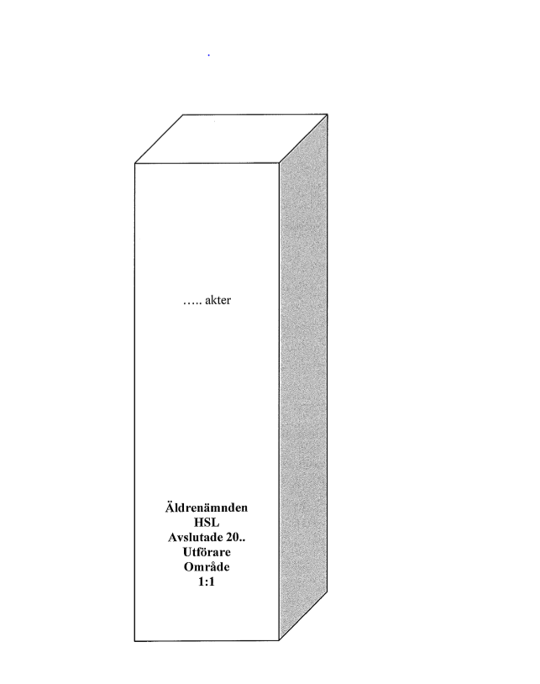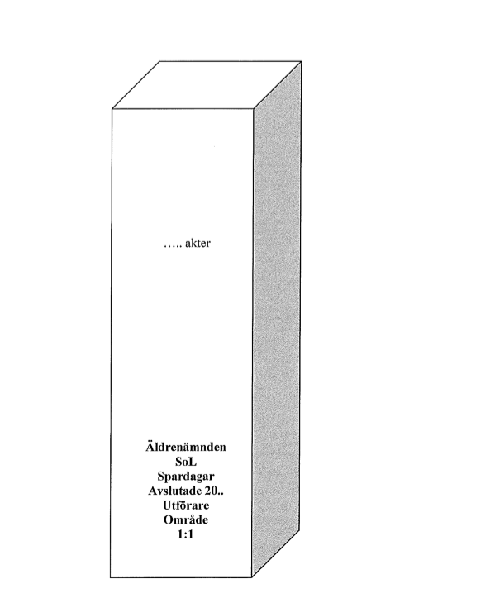
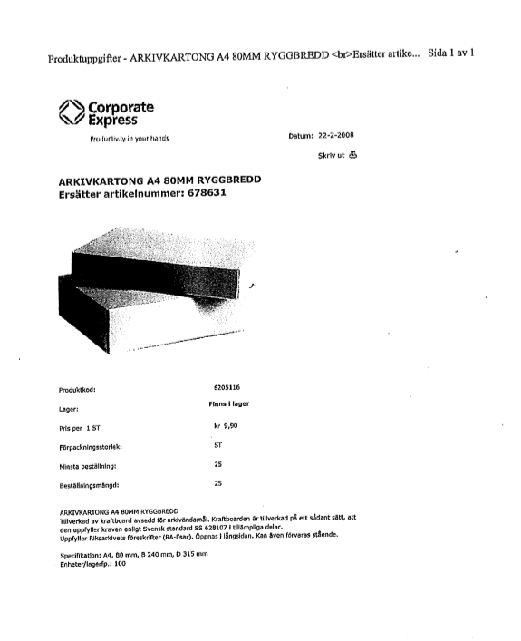

Äldrenämnden

Patientjournal (HSL)

Sjuksköterska

Arbetsterapeutens

Sjukgymnastens/fysioterapeut

Utförare: ……………………………….

Enhet/Område: ………………………...

Personnummer: ......................................

Namn:......................................................

Avliden år: ..............................................

Avslutad år: .............................................

Omsorgsnämnden

Patientjournal (HSL)

Sjuksköterska

Arbetsterapeutens

Sjukgymnastens/fysioterapeut

Utförare: ……………………………….

Enhet/Område: ………………………...

Personnummer: ......................................

Namn:......................................................

Avliden år: ..............................................

Avslutad år: .............................................

Äldrenämnden

Personakt SoL

Utförare: ……………………………….

Enhet/Område: ………………………...

Personnummer: ......................................

Namn:......................................................

Avliden år: ..............................................

Avslutad år: .............................................

Äldrenämnden

Personakt LSS

Utförare: ……………………………….

Enhet/Område: ………………………...

Personnummer: ......................................

Namn:......................................................

Avliden år: ..............................................

Avslutad år: .............................................

Omsorgsnämnden

Personakt SoL

Utförare: ……………………………….

Enhet/Område: ………………………...

Personnummer: ......................................

Namn:......................................................

Avliden år: ..............................................

Avslutad år: .............................................

Omsorgsnämnden

Personakt LSS

Utförare: ……………………………….

Enhet/Område: ………………………...

Personnummer: ......................................

Namn:......................................................

Avliden år: ..............................................

Avslutad år: .............................................

Reversal

Akter avslutade/avlidna år ………………………

............... stycken HSL- akter - avlidna

............... stycken HSL- akter - avslutade

............... stycken SoL-akter avslutade/avlidna spardagar

............... stycken SoL-akter avslutade/avlidna

………… stycken LSS-akter avslutade/avlidna

………….stycken LSS-akter avslutade/avlidna spardagar

överlämnas härmed till Äldrenämnden (ÄLN), Uppsala kommun
Ansvarig utförare  ...........................................................................................  Adress  ...........................................................................................  Tel  .................................................. | Område  ........................................................................................  ........................................................................................
Ort, datum  ....................................................................................... | Underskrift  ..........................................................................................  Utförare

Ovanstående akter har härmed mottagits i befintligt skick.

Ort, datum Underskrift

…………………………………………… …………………………………………………
Arkivredogörare
Äldrenämnden (ÄLN)

Reversal

Akter avslutade/avlidna år ………………………

.............. stycken HSL- akter - avlidna

...............stycken HSL- akter - avslutade

.............. stycken SoL-akter avslutade/avlidna spardagar

.............. stycken SoL-akter avslutade/avlidna

…………stycken LSS-akter avslutade/avlidna

…………stycken LSS-akter avslutade/avlidna spardagar

överlämnas härmed till Omsorgsnämnden (OSN), Uppsala kommun
Ansvarig utförare  ...........................................................................................  Adress  ...........................................................................................  Tel  .................................................. | Område  ........................................................................................  ........................................................................................
Ort, datum  ....................................................................................... | Underskrift  ..........................................................................................  Utförare

Ovanstående akter har härmed mottagits i befintligt skick.

Ort, datum Underskrift

…………………………………………… …………………………………………………
Arkivredogörare
Omsorgsnämnden (OSN)

